Feuille 2 Séquence 1
Pour comprendre et s’entrainer
Pour tous les exercices ci-dessous, répondre sur la feuille

Exercice 1 (d’après Petit x)
Parmi ces solides, lesquels sont des parallélépipèdes rectangles ?
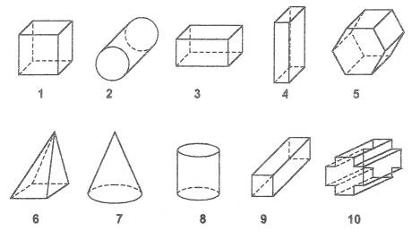

______________________
______________________
______________________
______________________

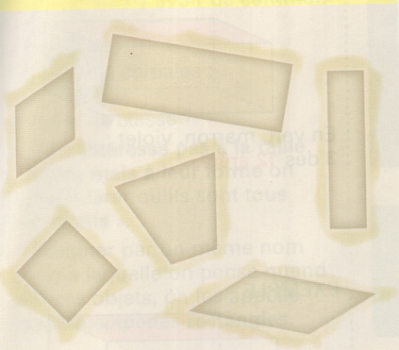
Exercice 2 (d’après Hélice 14p.50)

Des solides ont été posés à plat sur du sable. Ils ont laissé les empreintes suivantes.
Entoure celles sont celles qui peuvent provenir d’un parallélépipède ? Explique comment tu peux les reconnaître ?
__________________________________
__________________________________
__________________________________
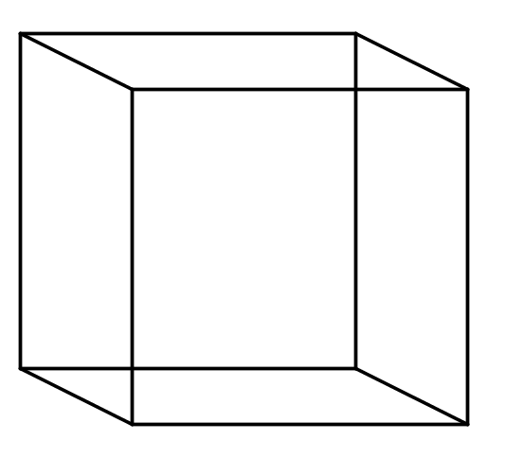
Exercice 3(d’après Phare 67p.232)
Le cube ci-contre est une illusion d’optique publiée par le suisse Louis Albert Necker en 1832.
1° Peut-on savoir quelle est la face avant du cube ci-contre ?
2° Dans une perspective cavalière, comment sait-on quelle est la face avant ?
3°Sur les deux cubes ci-contre colorier en rouge la face avant.  Colorier en bleu les deux autres faces visibles | 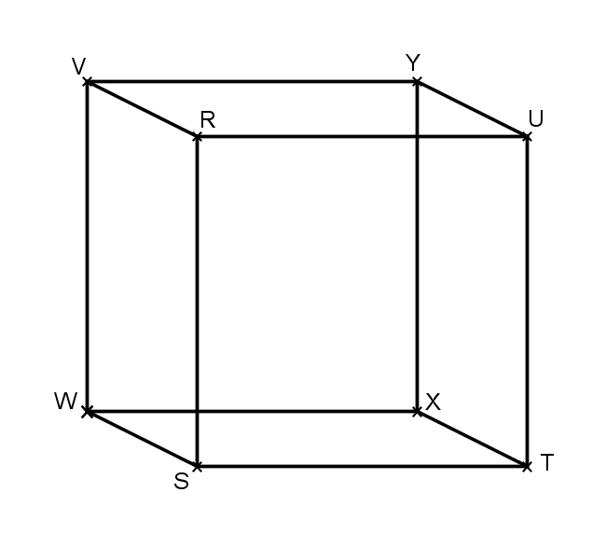
 | La face avant est la face RUTS | La face avant est la face VYXW

